BOSNA I HERCEGOVINA БОСНА И ХЕРЦЕГОВИНА
Federacija Bosne i Hercegovine Федерација Босне и Херцеговине
TUZLANSKI KANTON ТУЗЛАНСКИ КАНТОН
Ministarstvo obrazovanja i nauke/znanosti Министарство образовања и науке

Ministry of Education and Science

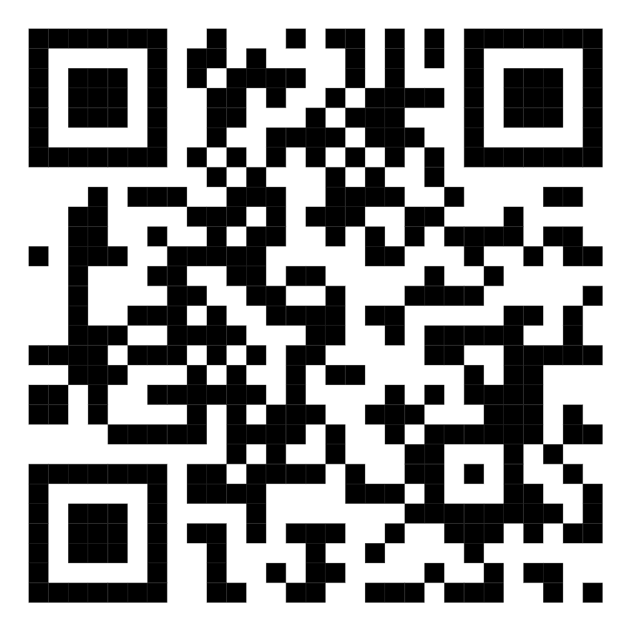

Muhameda Hevaija Uskufija 1, 75000 Tuzla · Tel: +387 35 281 296 · Fax: + 387 35 281 340 · e-mail:mon@tk.kim.ba

OBAVIJEST O ZATVARANJU ISPITNIH MJESTA ZA MJESEC JULI 2024.
GODINE

Zbog korištenja godišnjih odmora uposlenika Ministarstva obrazovanja i nauke Tuzlanskog kantona, obavještavamo vas da ispitna mjesta NEĆE raditi u terminima:

LUKAVAC: 19.07. - 05.08.2024. godine

GRADAČAC: 08.07. - 23.07.2024. godine

